راهنمای استفاده از دستیار دیجیتال
دستیار دیجیتال نسل 4، رباتی مبتنی بر هوش مصنوعی است که قادر به درک پرسش ها و نیازهای شما، در خصوص روش کار با سیستم میباشد. در حال حاضر این چت بات قادر است پرسش‌های کاربران را در خصوص دو ماژول دفتر کل و انبار درک کرده و در صورتی که به محتوای آموزشی موضوع مورد نظر دسترسی داشته باشد، پاسخ آن را ارائه دهد.
دستیار دیجیتال، به عنوان همراه همیشگی کاربران با هدف کمک به آنها برای استفاده بهتر و ساده تر از سیستم نسل 4 طراحی و ایجاد شده است. دسترسی به این چت بات، در هر زمان تنها با یک کلیک از داخل سیستم، امکانپذیر بوده و کاربران میتوانند برای دریافت اطلاعات و راهنمایی در خصوص فرایندها، نحوه کار با سیستم، روش ورود اطلاعات در فرم‌ها و هر گونه دریافت راهنمایی دیگری در مورد ماژول دفتر کل و انبار به این چت بات مراجعه کنند.

امکانات چت بات دستیار دیجیتال
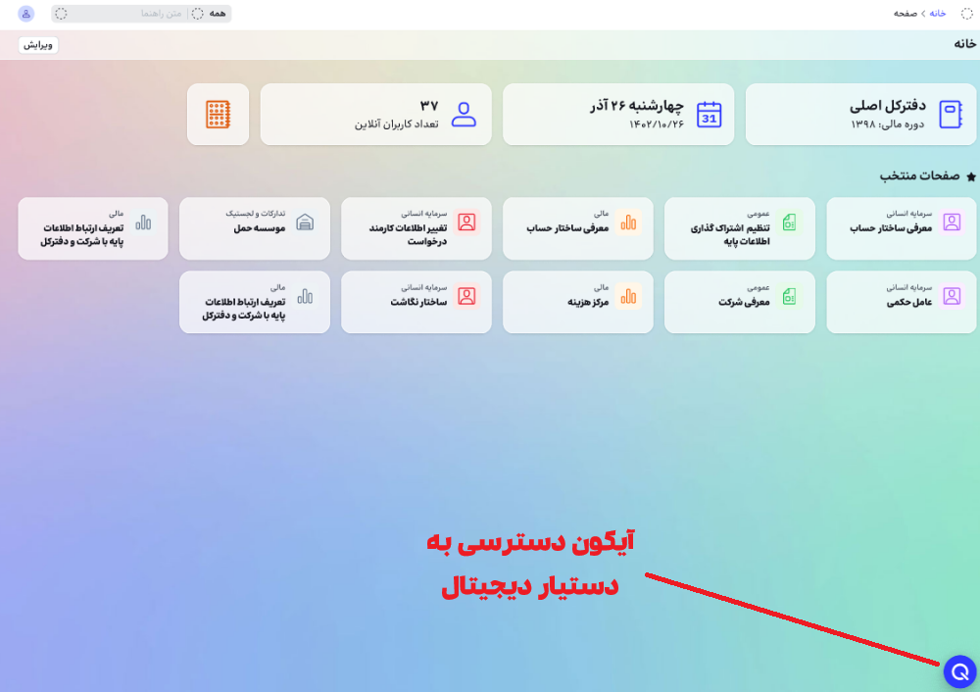
- دسترسی به چت بات: در همه جای سیستم در قسمت پایین سمت راست، دکمه ای با علامت آبی رنگ به شکل Q بر روی آن دیده میشود. در صورت فشردن این دکمه، چت بات دستیار دیجیتال باز شده و آماده شروع گفتگو با شما میشود.
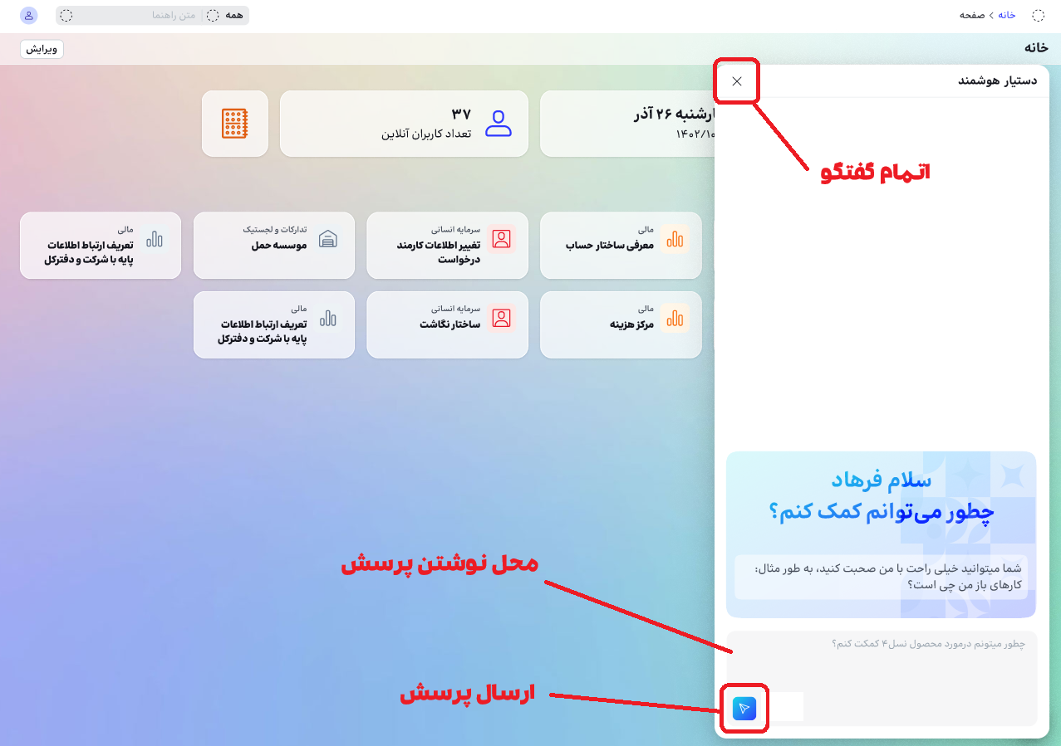

- ثبت پرسش: در قسمت پایین چت بات، محلی برای نوشتن پرسش شما وجود دارد. بعد از نوشتن پرسش خود با فشردن دکمه Enter و یا مثلت آبی رنگ میتوانید پرسش خود را ارسال نمایید.
- دریافت پاسخ: پس از ثبت پرسش، دستیار در صورت دسترسی ، پاسخ آن را خواهد داد.

- ارائه بازخورد: در صورتی که پاسخ دستیار نادرست و یا ناقص باشد، کاربر میتواند با فشردن علامت dislike اشتباه بودن آن را اعلام کند.
- کپی متن: در صورتی که کاربر نیاز داشته باشد تا از متن پاسخ ارائه شده توسط دستیار استفاده ای کند، امکان کپی این متن وجود دارد. برای این کار، لازم است بر روی آیکون "کپی" زده شود. پس از آن متن کپی شده آماده است.
- بستن چت بات: برای خاتمه دادن به گفتگو با چت بات، با فشردن علامت ضربدر در گوشه سمت چپ چت بات، میتوان آن را بست.
لازم به ذکر است که نسخه پیش رو، نسخه آزمایشی بوده و در آینده امکانات بیشتر و متنوع تری به دستیار دیجیتال اضافه خواهد شد.

